ADI SOYADI:  SINIFI NO: | 2025-2026 EĞİTİM ÖĞRETİM YILI  BAYRAMYAZI ORTAOKULU  5-6-7-8.SINIF KÜLTÜR VE MEDENİYETİMİZE YÖN VERENLER II  2. DÖNEM 1. YAZILI SINAVI | PUAN

PUAN | 1.SORU | 2.SORU | 3.SORU | 4.SORU | 5.SORU | 6.SORU | 7.SORU
PUAN | 15 | 15 | 15 | 15 | 10 | 15 | 15
SORU 1. Aşağıdaki kutucuklarda verilen isimleri, boşluklara uygun şekilde yerleştiriniz.
Oktay Sinanoğlu — Osman Hamdi Bey — Fatma Aliye Hanım
- ........... Oktay Sinanoğlu.................. : Dünyaca ünlü kimya mühendisimizdir. "Türk Aynştayn'ı" olarak bilinir.
- ............ Osman Hamdi Bey............. : "Kaplumbağa Terbiyecisi" tablosuyla tanınan ünlü ressamımızdır.
- .......... Fatma Aliye Hanım........ : 50 Türk Lirasının arkasında resmi olan ilk kadın romancımızdır.
SORU 2. Turgut Cansever, dünyada "Ağa Han Mimarlık Ödülü"nü 3 kez kazanan tek kişidir.
Buna göre Turgut Cansever hangi alanda çalışmalar yapmıştır? (İşaretle.)
( X ) Mimarlık (Bina tasarımı) ( ) Tıp (Doktorluk)
SORU 3. Fuat Sezgin; İslam Bilim Tarihi, Astronomi ve Coğrafya alanında kitaplar yazmıştır.
Buna göre Fuat Sezgin neyin tarihini araştırmıştır?
A) Bilim Tarihi B) Yemek Tarihi

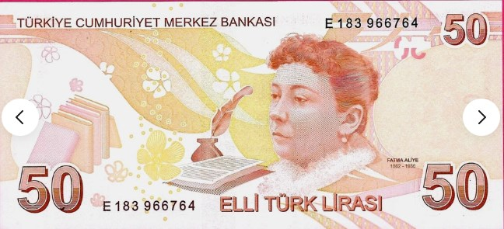
SORU 4. Fatma Aliye Hanım ile ilgili verilen bilgilerden hangisi doğrudur?
( ) Kadınların eğitim alması ve çalışması için uğraşmıştır.
( ) Sadece ev işleriyle ilgilenilmesini istemiştir.

SORU 5. Atatürk, fikir hayatını etkileyen kişileri anlatırken şöyle demiştir:
"Fikirlerimin babası Ziya Gökalp'tir."
Bu söze göre Ziya Gökalp, Atatürk’ü hangi alanda etkilemiştir?
A) Spor alanında
B) Fikir ve düşünce alanında

SORU 6. Aşağıdaki seçeneklerden hangisi ünlü ressam Osman Hamdi Bey'in en bilinen tablosudur?
A) Kaplumbağa Terbiyecisi
B) Notlar ve Kitaplar

SORU 7. Aşağıdaki eşleştirmeyi yapınız.
Bilim İnsanı / Sanatçı | Bilinen Özelliği
1. Oktay Sinanoğlu | ( 2 ) Ünlü bir felsefecimizdir.
2. Teoman Duralı | ( 1 ) Genç yaşta profesör olan kimyacıdır.
3. Osman Hamdi Bey | ( 3 ) Müzecilik ve resim alanında çalışmıştır.

Zeki DOĞAN – Sosyal Bilgiler Öğretmeni – www.sosyalciniz.net
BAŞARILAR....

5-6-7-8. SINIF KÜLTÜR VE MEDENİYETİMİZE YÖN VERENLER II DERSİ
2. DÖNEM 1. BEP YAZILI KONU SORU DAĞILIM TABLOSU
SENARYO 1

ÖĞRENME ALANI | KAZANIM | SORU
3. ÜNİTE:  AYDINLANMA YOLCULARI | KMYV.2.3.7. Oktay Sinanoğlu’nun kültür ve medeniyetimize sağladığı katkıları açıklar.
3. ÜNİTE:  AYDINLANMA YOLCULARI | KMYV.2.3.8. Turgut Cansever’in kültür ve medeniyetimize sağladığı katkıları açıklar.
3. ÜNİTE:  AYDINLANMA YOLCULARI | KMYV.2.3.9. Fuat Sezgin’in kültür ve medeniyetimize sağladığı katkıları açıklar.
3. ÜNİTE:  AYDINLANMA YOLCULARI | KMYV.2.3.10. Teoman Duralı’nın kültür ve medeniyetimize sağladığı katkıları açıklar.
4. ÜNİTE: KÜLTÜR VE SANAT ÖNDERLERİ | KMYV.2.4.1. Fatma Aliye Hanım’ın kültür ve medeniyetimize sağladığı katkıları açıklar.
4. ÜNİTE: KÜLTÜR VE SANAT ÖNDERLERİ | KMYV.2.4.2. Osman Hamdi Bey’in kültür ve medeniyetimize sağladığı katkıları açıklar.
4. ÜNİTE: KÜLTÜR VE SANAT ÖNDERLERİ | KMYV.2.4.3. Ziya Gökalp’in kültür ve medeniyetimize sağladığı katkıları açıklar.

